**LAPORAN PRAKTIKUM UKK**

**APLIKASI INVENTORY SARANA SEKOLAH**

**BERBASIS WEB**



JUSTY SAPHIRA DEWI

XI RPL 1

**SMK TELKOM LAMPUNG**

**REKAYASA PERANGKAT LUNAK**

1. Halaman login

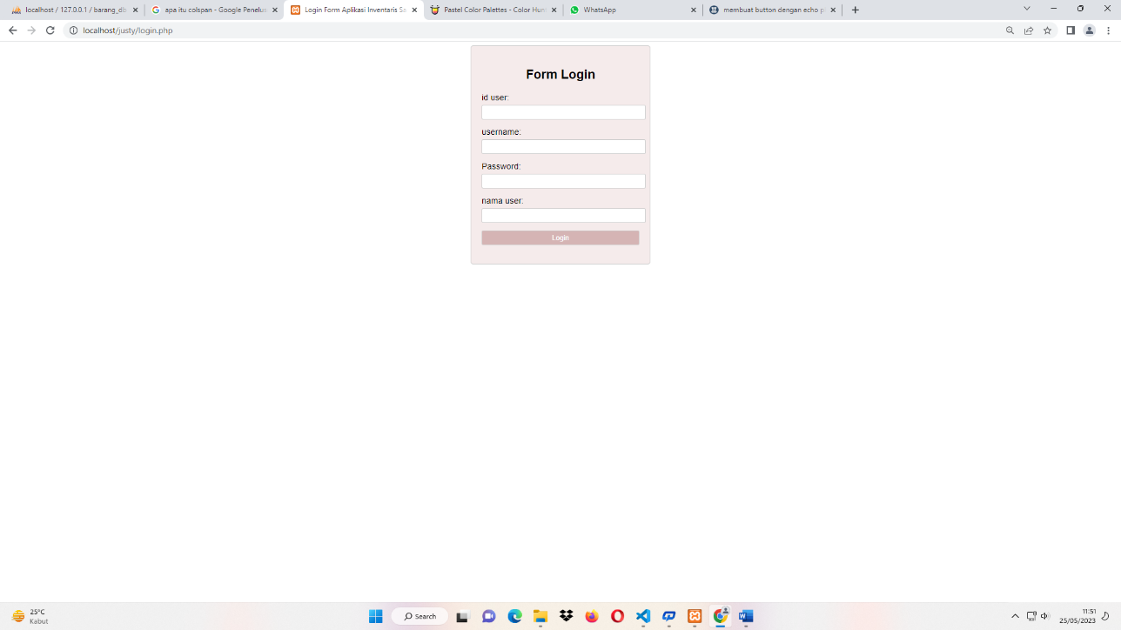

Pada halaman login harus memasukan id user, username, password, dan nama user. Pada apliksi inventory ini terdapat 2 user yaitu admin dan operator.

1. Halaman data barang

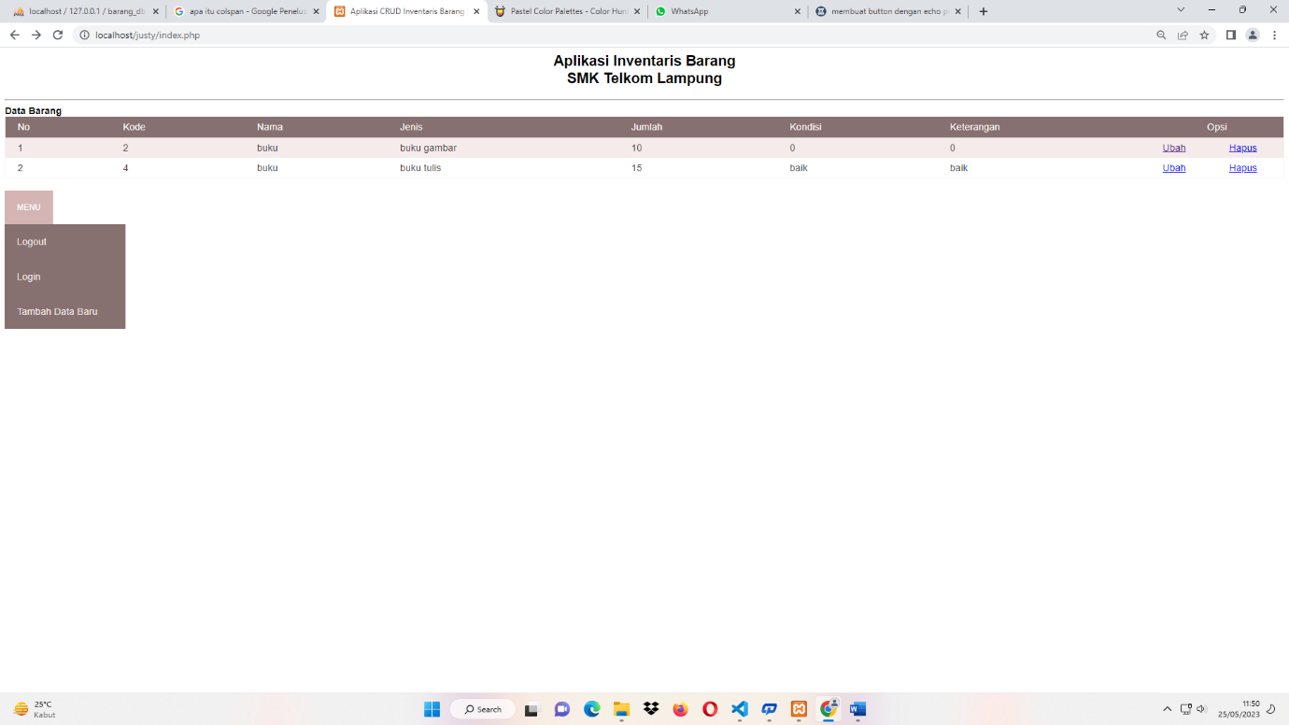

Pada halaman kedua ini, terdapat form CRUD(create, read, update, dan edit) dan juga terdapat “menu” yang memuat halaman login, logout, dan opsi untuk menambah data baru.

3. Halaman update data barang

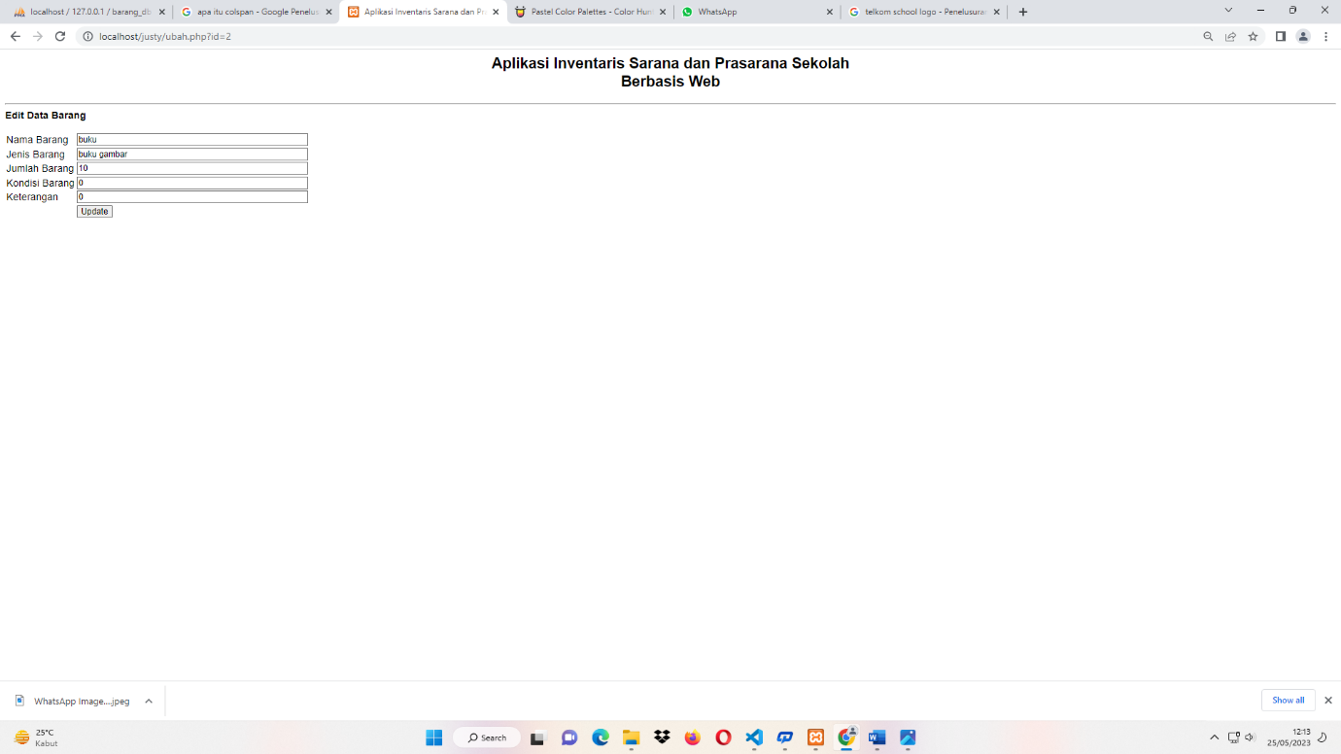

Pada halaman ini kitab isa mengubah data yang lama menjadi data baru.